D-Link získává prestižní ocenění iF Design Award 2018
Venkovní 4G LTE kamera mydlink Pro dostala cenu iF Design Award za výjimečný design.
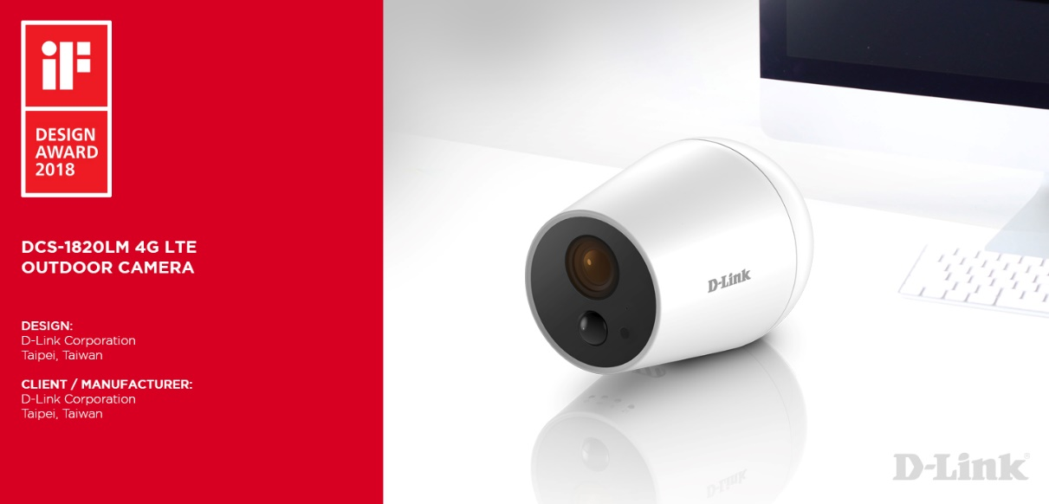
Venkovní 4G LTE kamera mydlink Pro (DCS-1820LM)
Praha – 9. března 2018 – Společnost D-Link, přední dodavatel IP kamer na evropský trh, dnes oznámila, že získal světově proslulou cenu iF Design Award za svoji venkovní 4G LTE kameru mydlink Pro (DCS-1820LM).
Tato baterií napájená kamera je nejnovějším přírůstkem do rodiny vysoce výkonných monitorovacích řešení mydlink Pro. Je určena pro sledování a lepší zabezpečení vzdálených venkovních prostorů a dokáže detekovat pohyb osob pomocí jedinečné funkce využívající prvky umělé inteligence. Kamera DCS-1820LM bodovala u 63členné poroty nezávislých světových odborníků díky dlouhé výdrži baterie a elegantnímu designu.
Soutěž iF Design Award pořádá nejstarší nezávislá projekční organizace na světě – iF International Forum Design GmbH se sídlem v Hannoveru. V tomto roce bylo do soutěže přihlášeno přes 6 400 produktů z 54 zemí.
Více informací najdete v části „Design Excellence“ na webu iF World Design Guide: https://ifworlddesignguide.com/design-excellence
Venkovní 4G LTE kamera mydlink Pro bude v Evropě k dostání ve čtvrtém čtvrtletí roku 2018
O společnosti D-Link
D-Link již přes 31 let navrhuje, vyvíjí a vyrábí oceňovaná řešení pro kabelové i bezdrátové počítačové sítě, kamerový dohled, ukládání dat a automatizaci domácnosti. Jako globální lídr v oblasti konektivity rozvíjí technologie firemních sítí a dodává firmám vybavení pro zefektivnění práce. Je také důležitým průkopníkem na trhu pro automatizaci domácností. Umožňuje lidem na celém světě snadno a za dostupnou cenu monitorovat, automatizovat a ovládat jejich dům kdykoli a kdekoli přes smartphone nebo tablet.
Rozsáhlá řada inovativních, výkonných a intuitivně použitelných technologií D-Link je dostupná firmám i běžným spotřebitelům prostřednictvím globální sítě obchodních kanálů, prodejců a poskytovatelů služeb.
Sledujte nás na sociálních sítích: Facebook, Twitter a LinkedIn.

V případě zájmu o další informace kontaktujte:

D-Link s.r.o. Taktiq Communication s.r.o.
Na Strži 1702/65 Leona Daňková
140 62 Praha 4 Tel.: +420 605 228 810
Tel.: +420 224 247 500 E-mail: leona.dankova@taktiq.com
E-mail: info@dlink.cz
http://www.dlink.cz/

D-Link a loga D-Link jsou ochranné známky nebo registrované ochranné známky společnosti D-Link Corporation nebo jejích poboček. Všechny ostatní zde zmíněné značky třetích stran mohou být ochrannými známkami příslušných vlastníků. Copyright © 2018. D-Link. Všechna práva vyhrazena.

